Министерство образования Республики Беларусь

Учреждение образования
«Белорусский государственный университет
информатики и радиоэлектроники»

Факультет информационных технологий и управления

Кафедра интеллектуальных информационных технологий

ЛАБОРАТОРНАЯ РАБОТА 4
по МПБЗДиИИПС

Выполнил: студент 521703 гр.
Сидоров И.С.

Проверила: Лемешева Т.Л.

Минск 2007
Лабораторная работа №4: «Утилиты перемещения данных»
Задание
В каждом варианте индивидуального задания описаны операции Import (или Load) и Export, которые необходимо реализовать на SQL. Исходные таблицы хранятся в базе данных Sample. Последовательность выполнения варианта индивидуального задания следующая:
- экспортировать указанную таблицу в файл заданного формата;
- отредактировать выходной файл в соответствии с заданием;
- создать новую таблицу в базе данных, аналогичную исходной, в соответствии с экспортируемыми колонками;
- импортировать (или загрузить) отредактированный файл в новую таблицу.
Вариант 2:
Экспортировать все колонки из таблицы staff в файл в формате DEL.
В файле модифицировать строки с 3 – 5, 6 – 7, 33 – 35.
Импортировать модифицированный файл в новую таблицу office, используя соответствующий метод импортирования.

Выполнение:

- Экспортирование таблицы staff в файл.
connect to sample user db2admin using db2admin;
EXPORT TO c:\staff_table.txt OF DEL SELECT * FROM STAFF;
- Редактирование выходного файла.
Заменим все ID на ID + 5 для проверки и сохраним файл.
- Создание аналогичной таблицы.
CREATE TABLE OFFICE(ID SMALLINT NOT NULL,NAME VARCHAR(9),DEPT SMALLINT,JOB CHARACTER(5),YEARS SMALLINT,SALARY DECIMAL,COMM DECIMAL,primary key(id));
- Импортирование отредактированного файла в таблицу.
connect to sample user db2admin using db2admin;
IMPORT FROM c:\staff_table.txt OF DEL INSERT INTO
OFFICE (ID,NAME,DEPT,JOB,YEARS,SALARY,COMM);

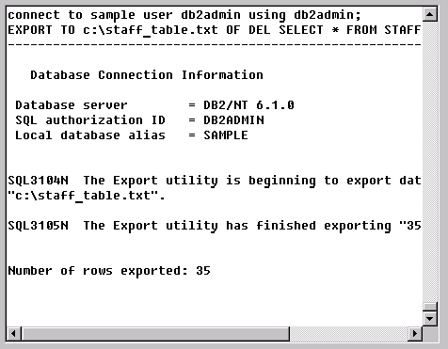
Рисунок 1. Результаты экспорта.

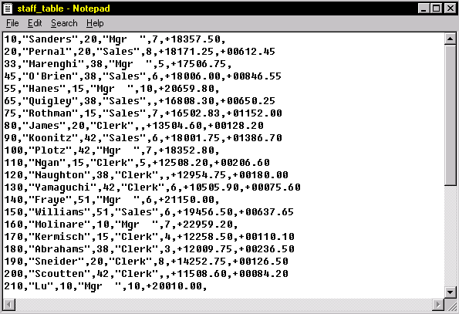
Рисунок 2. Изменение файла.

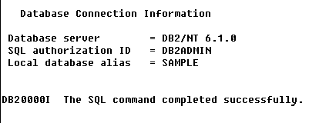
Рисунок 3. Результаты создания таблицы.
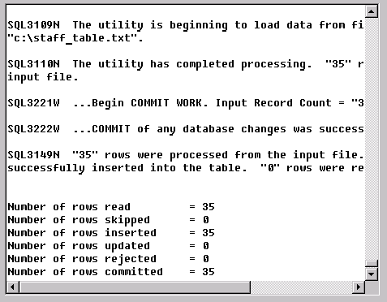
Рисунок 4. Результаты импорта.

Контрольные вопросы:
- В каком формате находится файл со следующими данными:
Smith, Bob 4973 15.46
Jones, Suzanne 12345 16.34
Williams, Sam 452123 193.78

ASC

- В каком формате находится файл со следующими данными:
"Smith, Bob",4973,15.46
"Jones, Bill",12345,16.34
"Williams, Sam",452,193.78

DEL

- Что означают методы импортирования L, N и P? Приведите примеры.

METHOD L специфицирует номер начала и номер конца колонки, из которой необходимо импортировать данные. Может быть использован только для ASC формата.
LOAD FROM ascfile1 OF ASC MODIFIED BY striptblanks reclen=40
METHOD L (1 20, 21 22, 24 27, 28 31)NULL INDICATORS (0,0,23,32)INSERT INTO table1 (col1, col5, col2, col3)
METHOD P специфицирует номера импортируемых колонок. Данный метод может быть использован только для IXF или DEL форматов.
LOAD FROM delfile1 OF DEL METHOD P (1, 2, 3, 4, 5, 6, 7, 8, 9)
INSERT INTO table1 (BLOB1, S2, I3, Int 4, I5, I6, DT7, I8, TM9)
METHOD N column-name специфицирует одну или несколько колонок в результирующем файле. Если колонки не специфицированы, то используются табличные. Этот параметр валиден только для формата WSF и IXF.

IMPORT FROM TABLE1.IXF OF IXF METHOD N(TAB1_ID, TAB1_NAME) INSERT INTO
TABLE2(TAB2_NAME)

- Продемонстрируйте на компьютере, как из CLP вызывается команда экспортирования таблицы в файл.
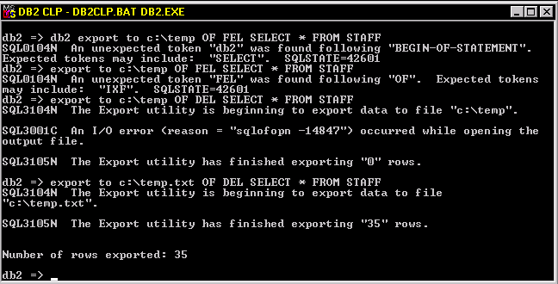
- Где можно размещать файлы для утилит Import, Export и Load?
Там где у данного пользоватя есть право для чтения (import, load), и право для записи (export).
- Какая команда работает быстрее Import или Load и почему?
Утилита Load быстрее, чем утилита Import, т.к. она записывает форматированные страницы напрямую в базу данных, в то время как утилита Import выполняет SQL Insert. При использовании утилиты не происходит запуск триггеров, а также проверки ссылочных и check ограничений. Загружаемые данные должны быть размещены непосредственно локально, в то время как утилиты Export и Import позволяют работать с данными удаленно. Какие ограничения проверяются при использовании утилиты Load: уникальность, check-ограничения, ссылочные ограничения?
- Поясните разницу в режимах импортирования INSERT, INSERT_UPDATE, REPLACE и REPLACE_CREATE?
REPLACE удаляет все данные, содержащиеся в таблице и импортирует новые. Может использоваться только когда таблица существует в базе.
REPLACE_CREATE удаляет все данные, содержащиеся в таблице и импортирует новые. Если таблицы в базе данных не существует, то создается новая, соответствующая данным в импортируемом файле.
INSERT добавляет импортируемые данные в таблицу без изменения уже существующих там данных.
INSERT_UPDATE добавляет новые данные в таблицу, если первичные ключи совпадают, то происходит модификация старых данных.

- Должна ли существовать таблица(ы) в базе данных к началу операции Import?
Не обязательно её можно создать в течении работы.
- Должна ли существовать таблица(ы) в базе данных к началу операции Load?
Да.
- Можно ли экспортировать данные из нескольких таблиц? Если можно, то поясните как?
Можно экспортироват таблицы с подтаблицами при помощи HIERARCHY traversal order list - экспорт подтаблиц в заданном порядке. Первая таблицы из списка используется как целевая таблица.

